项目编号：0054-2019-2021

审核员现场监督审核记录(二)
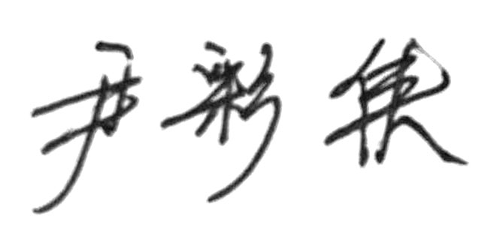
企业名称：徐州徐工履带底盘有限公司
审 核 员： 审核日期：2021年 06 月18 日
序号 | 审核内容  及抽样要求 | 对应的  标准条款 | 审核记录及说明 | 审核部门 | 是否列入  不符合项
1 | 抽查企业(4-5)台件测量设备是否处于有效的校准状态？  是否有计量确认状态标识  使用环境条件是否满足要求？是否需要修正？  测量设备的有关信息是否和检定证书台账信息一致。测量设备使用环境条件是否满足要求？ | 6.2.4标识  6.3.1测量设备  6.3.2环境  7.3.2溯源性 | 查：轮子制造厂（100-1200）mm内径千分尺, 编号：52456，校准日期2020.12.04；  查：履带制造厂扭力扳手，编号：FW0106，检定日期：2021.05.25，有效期:2022.05.24；  查：履带制造厂框式水平仪，出厂编号：14060797，校准日期：2021.04.27；  查：质量保证部直读光谱仪，编号：131208,校准日期：2020.10.09；  查：质量保证部三坐标测量机 ，编号10013496，校准日期2020.10.09；  该企业的测量设备的使用环境满足要求。测量设备的有关信息和检定证书台账信息一致。  所查现场测量设备有计量确认合格标识。  测量设备的量值溯源性满足要求。详见《测量设备溯源抽查表》 | 质量保证部  分厂 | 否
2 | 抽查(2-3) 台件关键测量过程测量要求识别是否正确？配备的测量设备是否经过检定/校准和验证，证方法是否正确？部门对验证不合格测量设备如何处理？ | 7.1.计量确认 | 抽查关键测量过程：光谱仪C含量测量过程，测量过程识别正确，配备的测量设备（直读光谱仪）经徐州市质量技术监督综合检验检测中心校准，并进行了计量验证，计量验证满足要求，验证方法正确。详见光谱仪C含量测量过程《计量要求导出与验证记录表》。  目前暂无经验证不合格测量设备。详见附件《计量要求导出及验证记录表》 | 质量保证部  分厂 | 否

3 | 企业是否有新增关键测量过程?抽查(1-2)个新增关键测量过程或原有关键测量过程是否编制控制规范进行控制、有效性确认？企业是否对计量确认过程和测量过程按照计划频次进行持续监视？ | 7.2测量过程/8.2.4测量管理体系的监视 | 企业未新增测量过程：其中重要过程光谱仪C含量测量过程，编写了控制规范（编号27010-7），能按照控制规范要求进行控制，检查了光谱仪C含量测量过程不确定度评定记录，方法正确，符合要求，并对测量过程进行了有效性确认。 详见《测量过程控制检查表》及附件《测量过程有效性确认记录》、《监视记录及控制图》。 | 质量保证部  分厂 | 否
4 | 是否对关键过程进行了测量不确定度评定？ | 7.3测量不确定度 | 抽查了光谱仪C含量测量过程等重要测量过程不确定度评定方法正确见附件《测量不确定度评定报告》。评定方法正确。 | 质量保证部  分厂 | 否

